Thống kê hàng hải:

Số lượng Container bị mất trên biển năm 2022
Hội đồng Vận tải biển Thế giới (WSC) vừa công bố báo cáo thường niên về tình trạng bị mất container trên biển, cho thấy rõ những diễn biến tích cực về an toàn container trong ngành vận tải container bằng đường biển.
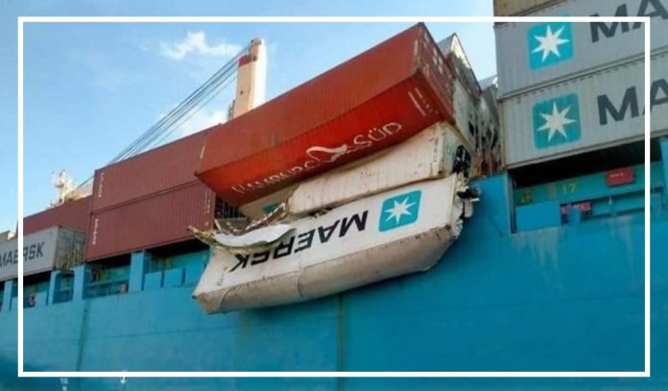
Tổn thất container:
Năm 2022, có 661 container bị mất trên biển. Con số này chiếm 0,00026% của tổng số 250 triệu container rỗng và có chứa hàng hiện đang được vận chuyển mỗi năm bằng đường biển, với lượng hàng hóa có giá trị hơn 7 nghìn tỷ USD.
Trong năm 2022, hầu hết các hãng vận tải thành viên của WSC không bị mất container hoặc số container mất chỉ ở mức một con số, chỉ có hai hãng vận chuyển báo cáo bị mất trên 100 chiếc trong năm. Xem xét kết quả của tổng thời gian 15 năm (2008-2022) được khảo sát, WSC ước tính trung bình có tổng cộng 1.566 container bị mất ở trên biển mỗi năm. Thiệt hại trung bình trong 3 năm qua là 2.301 container/năm (2020-2022).

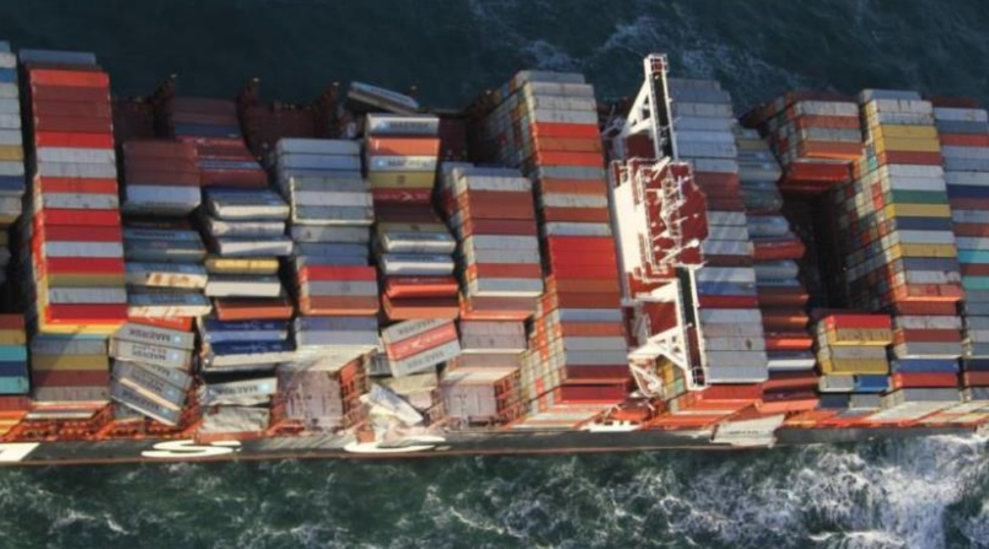
So sánh các kết quả
Cũng có thể hữu ích nếu so sánh kết quả hiện tại với xu hướng trung bình trong ba năm được báo cáo trong mỗi bản cập nhật trước đó. Trong giai đoạn đầu (2008-2010), tổng thiệt hại trung bình là 675 chiếc/năm và sau đó tăng gấp 4 lần lên mức trung bình 2.683 chiếc/năm trong giai đoạn tiếp theo (2011-2013). Điều này phần lớn là do vụ chìm tàu Comfort (2013) của MOL dẫn đến mất 4.293 container và bị ảnh hưởng thêm do việc tàu M/V Rena (2011) bị mắc cạn và bị chìm dẫn đến khoảng 900 container bị mất.
Phân tích xu thế mất container trong 18 năm
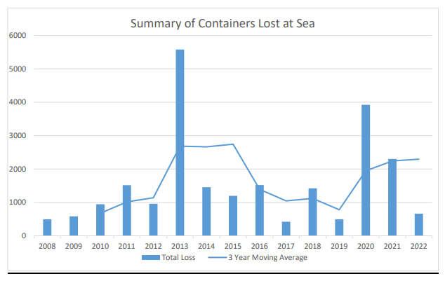
Giai đoạn tiếp theo (2014-2016) chứng kiến một tàu bị chìm là tàu SS El Faro (2015). Ngay cả với vụ đó, số lượng container bị mất trung bình hàng năm trong ba năm của giai đoạn này là 1.390 chiếc, bằng khoảng một nửa so với giai đoạn trước. Xu hướng giảm tiếp tục kéo dài sang giai đoạn 2017-2019 khi mức mất trung bình hàng năm trong 3 năm này gần như giảm một nửa, xuống còn 779 chiếc. Cũng không có vụ mất riêng lẻ nào lớn như ở các giai đoạn trước.

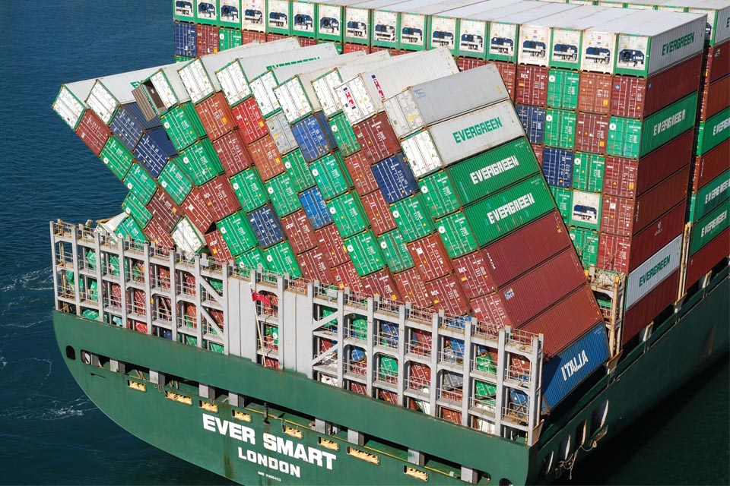
Thiệt hại trung bình hàng năm trong giai đoạn hai năm 2020-2021 tăng lên 3.113 so với 779 của giai đoạn trước đó do các tai nạn lớn. Năm 2020, tàu ONE Opus đã mất hơn 1.800 container do thời tiết khắc nghiệt. Tàu Maersk Essen cũng gặp phải thời tiết khắc nghiệt vào năm 2021 khiến khoảng 750 container bị mất.
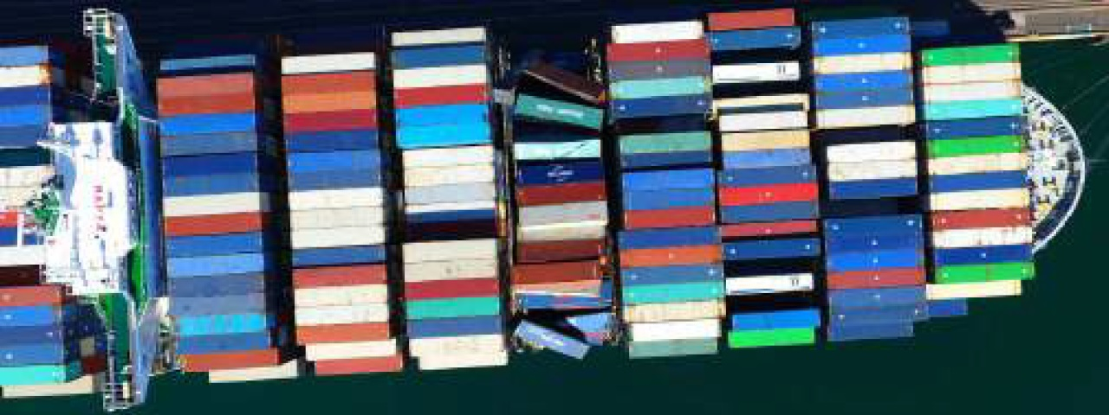
Bằng con số:
- Tổng cộng 661 container bị mất trên biển vào năm 2022 trong tổng số 250 triệu container được vận chuyển bằng đường biển.
- Đây là mức tổn thất thấp nhất tính theo % kể từ khi bắt đầu có cuộc khảo sát vào năm 2008.
- Những con số được cải thiện là tin tức tích cực, nhưng không có thời gian để tự mãn và chúng ta sẽ tiếp tục nỗ lực giảm số lượng container bị mất trên biển.
- An toàn là công việc không ngừng nghỉ và mỗi container bị mất trên biển sẽ luôn là một lượng quá nhiều.
- Dự án Công nghiệp Liên hợp Marin TopTier đã đưa ra những kết quả cụ thể về nguyên nhân của container rơi xuống biển cùng với các khuyến nghị và tài liệu huấn luyện về cách tránh và quản lý các loại lắc ngang tham số nguy hiểm khác nhau, và hơn thế nữa sẽ được đưa ra dưới dạng các thực tiễn tốt trong ngành, các tiêu chuẩn an toàn được cập nhật, hướng dẫn và các khuyến nghị khi dự án này bước vào năm thứ ba và là năm cuối cùng.
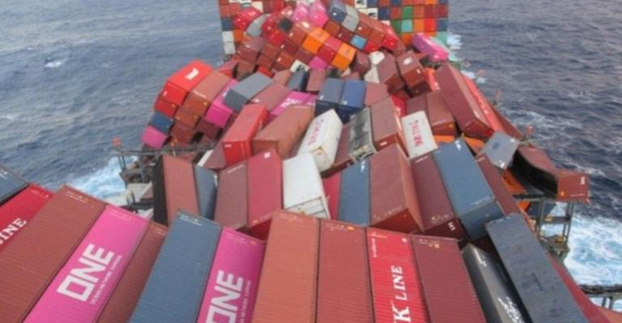
Từ năm 2011, Hội đồng Vận tải biển Thế giới (WSC) đã thực hiện một cuộc khảo sát với các thành viên của mình để ước tính chính xác số lượng container bị mất trên biển mỗi năm. Các công ty thành viên của WSC khai thác hơn 90% sức chở tàu container toàn cầu; do đó, một cuộc khảo sát về tổn thất của họ sẽ cung cấp cơ sở hợp lệ cho việc ước tính tốt về tổng số container bị mất trên biển. Bản cập nhật năm 2023 này bổ sung thông tin từ năm 2022.
Báo cáo chi tiết có thể xem tại: https://maritimecyprus.com/wp-content/uploads/2023/07/WSC-Containers-Lost-at-Sea-2023.pdf
------------------------------------------------

